卫生健康信息

（第105期）

奈曼旗卫健系统党委 奈曼旗卫健委 2024年9月13日

旗卫健委张威主任一行看望慰问我旗鼠疫野外监测队员

在中秋佳节即将来临之际，旗卫健委主任张威带队对我旗固日班花苏木鼠疫野外监测站进行调研，向在边远地区坚守的鼠防一线工作人员表示慰问，并为鼠防人员送去慰问品。旗卫健委副主任于清华、刘海燕、旗疾控中心主任师广福、中心党支部书记张桂珍等参加了调研慰问。

张威主任实地查看了鼠疫监测站建设、鼠疫监测综合措施落实及鼠疫防治知识宣传培训等情况，并与鼠疫监测站的工作的同志进行了深入交流。对他们克服重重困难，长期工作在偏远地区积极开展鼠防监测工作给予充分肯定，并对鼠疫防控人员的辛勤付出表达了由衷的敬意。

张威主任同时要求工作人员要充分认识鼠疫防控工作的重要性，认真履行职责，积极开展监测，严格落实各项防控措施，切实筑牢、守好鼠防三道防线，严防鼠疫疫情发生。

监测站的鼠防工作人员对张威主任一行的关心和慰问表示感谢，并保证会一如既往的坚守岗位，不断提升监测质量，确保各项防控工作做实、做细，为全旗人民群众的生命健康保驾护航。

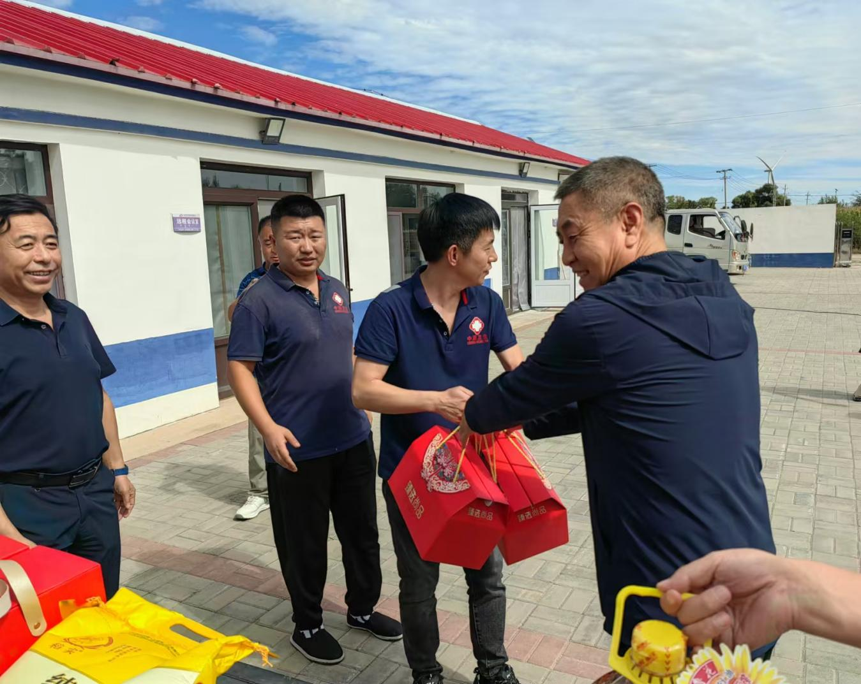

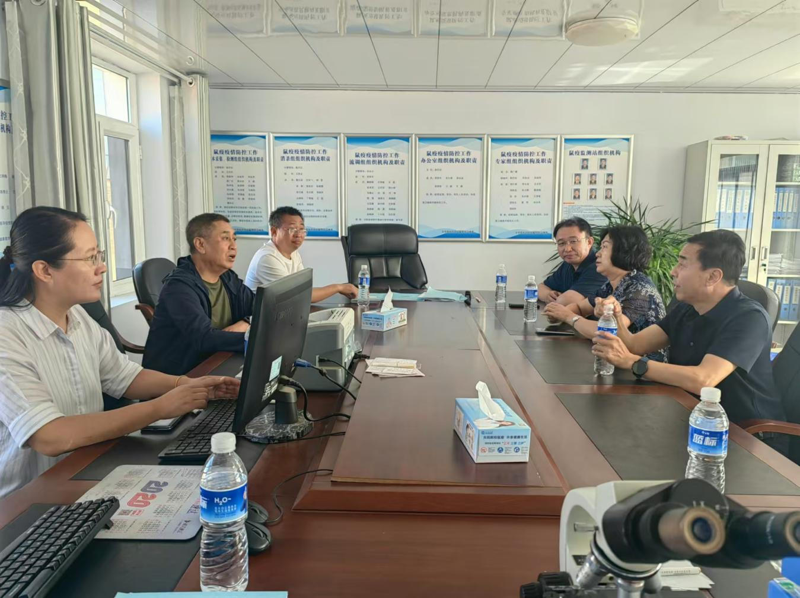

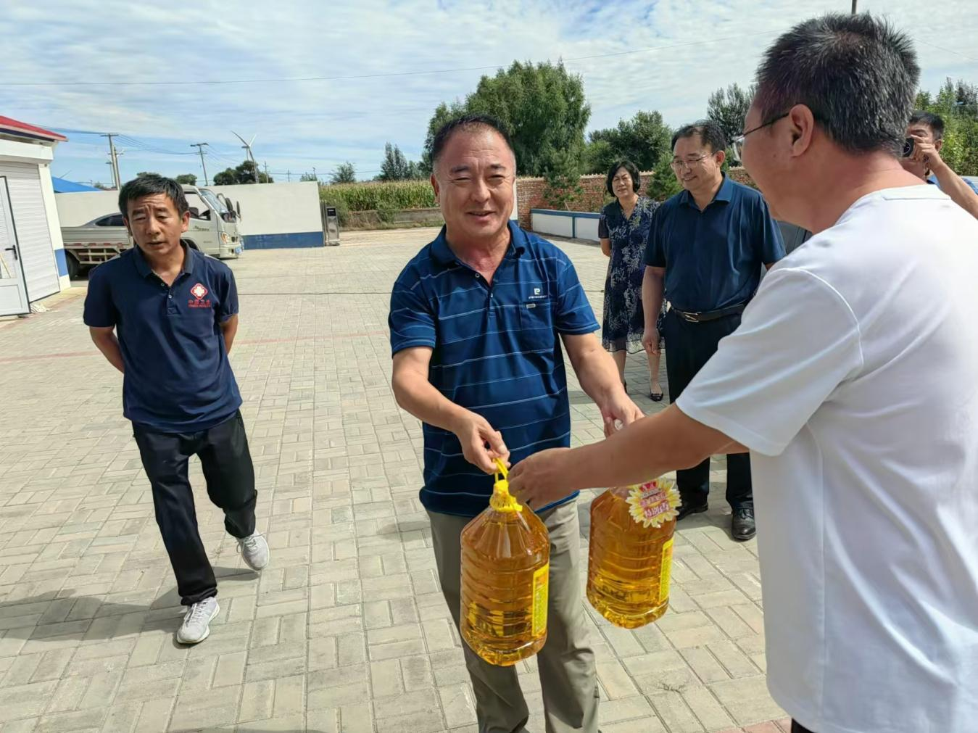

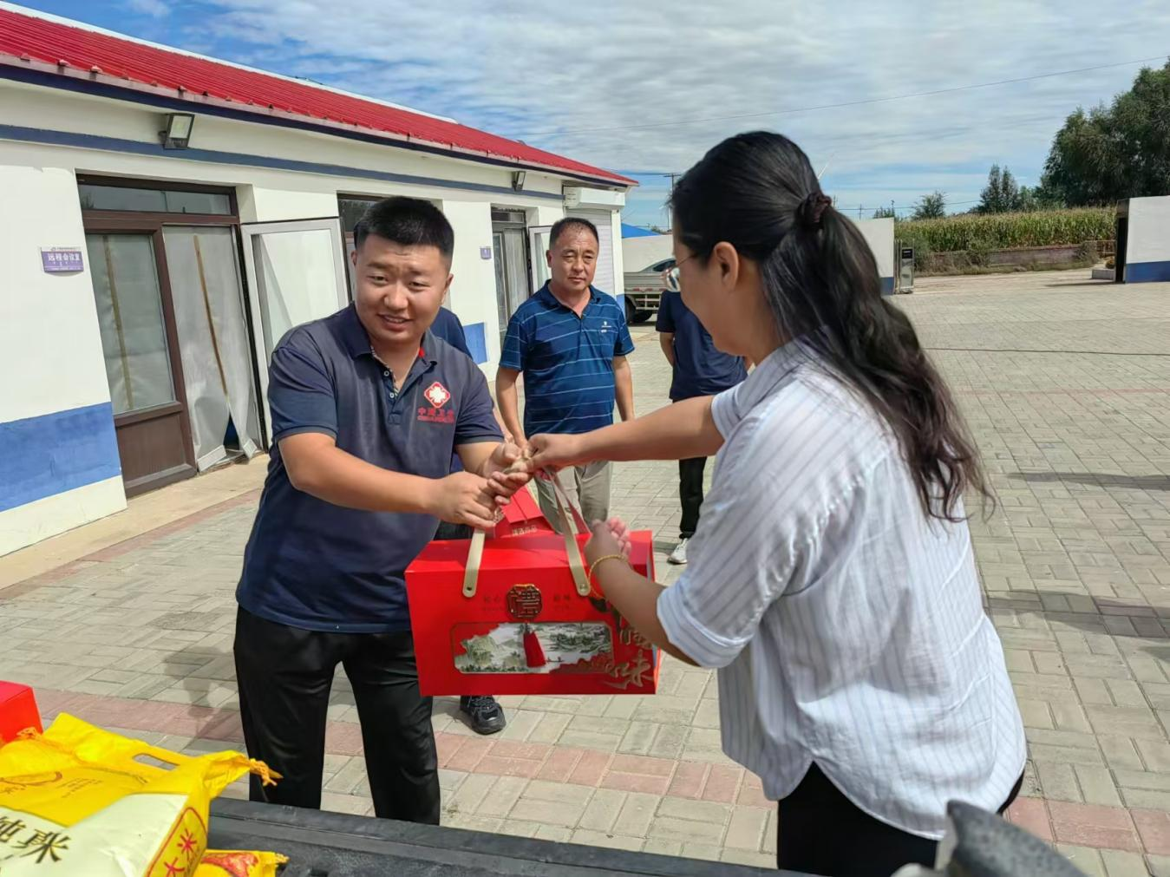

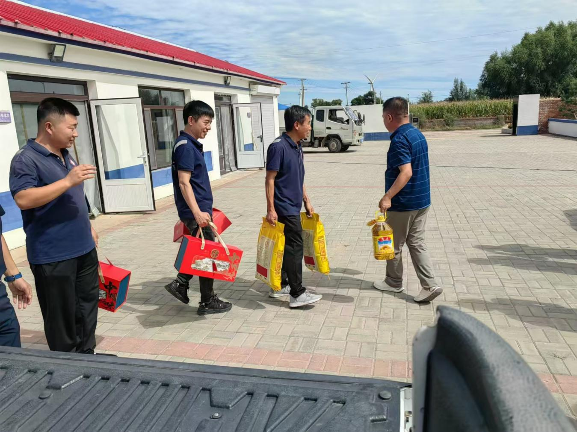

编辑：卫健委于文君

审核：卫健委吕云飞

终审：卫健委刘海燕